围护结构节能率计算书
公共建筑

工程名称
工程地点 | 河南-驻马店
设计编号
建设单位
设计单位
设 计 人
审 核 人
审 定 人
设计日期 | 2025年12月23日

采用软件 | 能耗计算BESI2025
软件版本 | 20250505(PLUS)
研发单位 | 北京绿建软件股份有限公司
正版授权码 | T19991331762
目 录

1 建筑概况 4
2 计算依据 4
3 计算要求 4
3.1 计算目标 4
3.2 计算方法 5
4 软件介绍 5
5 气象数据 5
5.1 气象地点 5
5.2 逐日干球温度表 6
5.3 逐月辐照量表 6
5.4 峰值工况 6
6 围护结构 7
6.1 工程材料 7
6.2 围护结构作法简要说明 7
6.3 体形系数 8
6.3.1 体形系数 8
6.3.2 楼层信息表 8
6.4 窗墙比 8
6.4.1 窗墙比 8
6.4.2 外窗表 8
6.5 可见光透射比 9
6.6 天窗 9
6.6.1 天窗屋顶比 9
6.6.2 天窗类型 9
6.7 屋顶 9
6.7.1 屋顶构造一 9
6.8 外墙 9
6.8.1 外墙相关构造 9
6.8.2 外墙主断面传热系数的修正系数ψ 10
6.8.3 外墙平均热工特性 10
6.9 挑空楼板 11
6.9.1 挑空楼板构造一 11
6.10 外窗热工 11
6.10.1 外窗构造 11
6.10.2 外遮阳类型 11
6.10.3 平均传热系数 11
6.10.4 综合太阳得热系数 12
6.10.5 总体热工性能 14
7 房间类型 14
7.1 房间参数表 14
8 设计建筑 14
8.1 负荷分项统计 14
8.2 逐月负荷表 15
9 参照建筑 16
9.1 负荷分项统计 16
9.2 逐月负荷表 17
10 计算结果 18
10.1 围护结构热工性能对比 18
10.2 围护结构节能率 19
11 绿色建筑性能评估得分 19

建筑概况
工程名称
工程地点 | 河南-驻马店
地理位置 | 北纬：33.00° | 东经：114.02°
建筑面积(m²) | 地上6981 地下0
建筑层数 | 地上3 地下0
建筑高度（m） | 地上15.9 地下0.0
建筑体积(m³) | 34905.02
建筑外表面积(m²) | 9070.67
北向角度 | 90
结构类型
外墙太阳辐射吸收系数 | 0.70
屋顶太阳辐射吸收系数 | 0.70
控温期 | 供冷期:6.15-9.15,供暖期:11.15-3.15

计算依据
1. 河南省《绿色建筑评价标准》(DBJ41/T 109-2020)
2. 《民用建筑绿色性能计算标准》(JGJ/T 449-2018)
3. 《河南公共建筑节能设计标准》(DBJ41/T 075-2016)
4. 《民用建筑热工设计规范》(GB50176)

计算要求

计算目标
河南省《绿色建筑评价标准》(DBJ41/T 109-2020) 第7.2.4-2条：建筑供暖空调负荷降低5%，得5分；降低10%，得10分；降低15%，得15分。
7.2.4-2条文说明规定：建筑供暖空调负荷降低比例应按照行业标准《民用建筑绿色性能计算标准》(JGJ/T 449-2018)，通过计算建筑围护结构节能率来判定。
围护结构节能率指的是与参照建筑相比，设计建筑通过围护结构热工性能改善而使全年供暖空调能耗降低的百分数。

计算方法
建立参照建筑和设计建筑，两者建筑外形、内部功能分区、气象参数、室内供暖空调设计温度湿度均保持一致。参照建筑取国家或行业建筑节能设计标准规定的建筑围护结构的热工性能参数，设计建筑取实际设计的建筑围护结构的热工性能参数，各自进行全年的逐时动态能耗模拟。
即：围护结构节能率 ＝ （参照建筑全年围护结构耗冷耗热量 － 设计建筑全年围护结构耗冷耗热量）/参照建筑全年围护结构耗冷耗热量× 100%

软件介绍
本报告内容由能耗计算BESI2025计算并输出，能耗计算BESI以CAD为平台，内置DOE2内核，可与建筑节能模型无缝对接，精准快速得到动态理想负荷，完美支持从《建筑能效标识技术标准》到《绿色建筑评价标准》要求的节能率，以及建筑全能耗的计算；软件充分考虑工程实际需求，从冷热源、输配水泵到末端风机，覆盖了常见暖通设备的能耗计算；并支持灵活的采暖供冷期、系统划分、运行策略设置等功能以及强大的结果数据分析。

气象数据

气象地点
河南-驻马店, 《建筑节能气象参数标准》

逐日干球温度表
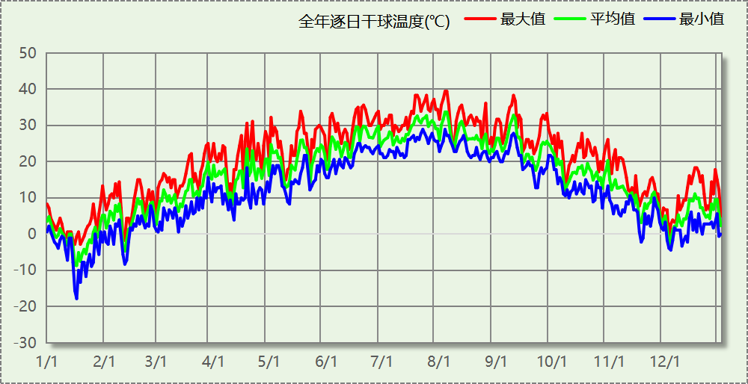

逐月辐照量表
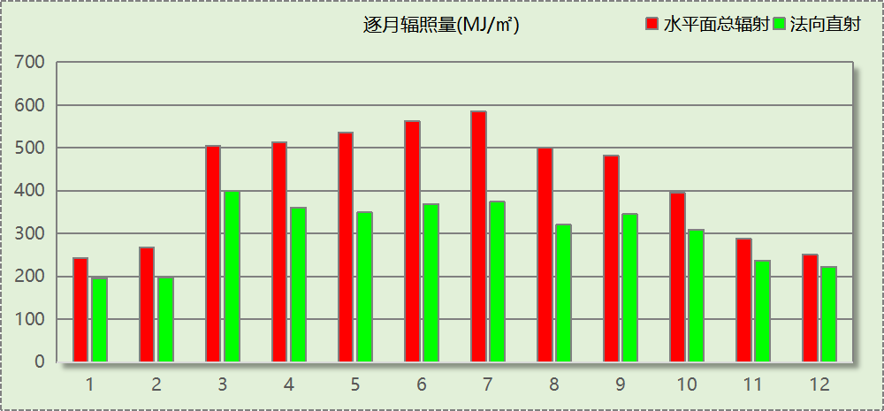

峰值工况
气象数据 | 时刻 | 干球温度(℃) | 湿球温度(℃) | 含湿量(g/kg) | 焓值(kj/kg)
最热 | 08月03日14时 | 39.4 | 27.8 | 19.3 | 89.3
最冷 | 01月16日06时 | -17.8 | -17.8 | 0.8 | -15.9

围护结构

工程材料
材料名称 | 导热系数  λ | 蓄热系数  S | 密度  ρ | 比热容  Cp | 蒸汽渗透  系数u | 数据来源
材料名称 | W/(m.K) | W/(㎡.K) | kg/m³ | J/(kg.K) | g/(m.h.kPa) | 数据来源
水泥砂浆 | 0.930 | 11.370 | 1800.0 | 1050.0 | 0.0210
聚苯乙烯泡沫塑料（灰板） | 0.033 | 0.280 | 20.0 | 1380.0 | 0.0162
石灰砂浆 | 0.810 | 10.070 | 1600.0 | 1050.0 | 0.0443
钢筋混凝土 | 1.740 | 17.200 | 2500.0 | 920.0 | 0.0158
挤塑聚苯板(ρ=25-32) | 0.030 | 0.320 | 28.5 | 1647.0 | 0.0162
加气混凝土、泡沫混凝土(ρ=700) | 0.180 | 3.100 | 700.0 | 1050.0 | 0.0998
混凝土多孔砖(190六孔砖） | 0.750 | 7.490 | 1450.0 | 709.4 | 0.0010
岩棉板(ρ=60-160) | 0.041 | 0.615 | 110.0 | 1220.0 | 0.4880
c20细石混凝土(ρ=2300) | 1.510 | 15.243 | 2300.0 | 920.0 | 0.0173
轻骨料混凝土(找坡层) | 0.300 | 5.000 | 1050.0 | 1091.3 | 0.0140
石墨聚苯板 | 0.033 | 0.280 | 20.0 | 1633.5 | 0.0162

围护结构作法简要说明
1. 屋顶：屋顶构造一 (K=0.271,D=3.756)：（由上到下）
水泥砂浆 20mm＋c20细石混凝土(ρ=2300) 40mm＋挤塑聚苯板(ρ=25-32) 110mm＋轻骨料混凝土(找坡层) 30mm＋钢筋混凝土 120mm＋石灰砂浆 20mm
2. 外墙（填充墙）：外墙构造一 (K=0.447,D=3.064)：（由外到内）
水泥砂浆 20mm＋石墨聚苯板 70mm＋钢筋混凝土 200mm＋石灰砂浆 20mm
3. 热桥柱：热桥柱构造一 (K=0.447,D=3.064)：（由外到内）
水泥砂浆 20mm＋石墨聚苯板 70mm＋钢筋混凝土 200mm＋石灰砂浆 20mm
4. 挑空楼板：挑空楼板构造一 (K=0.419,D=2.426)：（由上到下）
水泥砂浆 20mm＋挤塑聚苯板(ρ=25-32) 70mm＋钢筋混凝土 120mm＋石灰砂浆 20mm
5. 外窗：70系列内平开下悬铝合金窗[5Low-E+12A+5+12A+5] (K=1.800)：
传热系数1.800W/㎡.K，窗太阳得热系数0.335
6. 幕墙：70系列内平开下悬铝合金窗[5Low-E+12A+5+12A+5] (K=1.800)：
传热系数1.800W/㎡.K，窗太阳得热系数0.335

体形系数

体形系数
外表面积(㎡) | 9070.67
建筑体积(m3) | 34905.02
体形系数 | 0.26

楼层信息表
楼层 | 层高(m) | 建筑面积(㎡) | 外表面积(㎡) | 计算体积(m3)
1 | 5.000 | 4068.83 | 1671.80 | 20344.17
2 | 5.000 | 3289.78 | 2484.61 | 16448.90
3 | 5.000 | -377.61 | 4914.27 | -1888.05
4 | 0.900 | 0.00 | 0.00 | 0.00
合计 | 15.90 | 6981.00 | 9070.67 | 34905.02

窗墙比

窗墙比
朝向 | 立面 | 窗面积(㎡) | 墙面积(㎡) | 窗墙比
南向 | 南-默认立面 | 164.10 | 1417.47 | 0.12
北向 | 北-默认立面 | 84.42 | 1097.25 | 0.08
东向 | 东-默认立面 | 94.20 | 1184.53 | 0.08
西向 | 西-默认立面 | 163.81 | 1351.05 | 0.12

外窗表
朝向 | 立面 | 编号 | 尺寸 | 楼层 | 数量 | 单个面积  （㎡） | 合计面积  （㎡） | 总面积  （㎡）
南向 | 南-默认立面 | C0909 | 0.90×0.90 | 1~3 | 6 | 0.81 | 4.86 | 164.10
南向 | 南-默认立面 | C2421 | 2.40×2.10 | 1~3 | 3 | 5.04 | 15.12 | 164.10
南向 | 南-默认立面 | C3021 | 3.00×2.10 | 1~3 | 14 | 6.30 | 88.20 | 164.10
南向 | 南-默认立面 | C3024 | 3.00×2.40 | 1 | 3 | 7.20 | 21.60 | 164.10
南向 | 南-默认立面 | C5724 | 5.70×2.40 | 1 | 1 | 13.68 | 13.68 | 164.10
南向 | 南-默认立面 | C8624 | 8.60×2.40 | 1 | 1 | 20.64 | 20.64 | 164.10
北向 | 北-默认立面 | C2421 | 2.40×2.10 | 1 | 13 | 5.04 | 65.52 | 84.42
北向 | 北-默认立面 | C3021 | 3.00×2.10 | 1~2 | 3 | 6.30 | 18.90 | 84.42
东向 | 东-默认立面 | (玻璃幕墙) | / | 1~3 | / | / | 87.00 | 94.20
东向 | 东-默认立面 | C3024 | 3.00×2.40 | 3 | 1 | 7.20 | 7.20 | 94.20
西向 | 西-默认立面 | (玻璃幕墙) | / | 1 | / | / | 73.00 | 163.81
西向 | 西-默认立面 | C0909 | 0.90×0.90 | 1~3 | 12 | 0.81 | 9.72 | 163.81
西向 | 西-默认立面 | C1815 | 1.80×1.50 | 1 | 6 | 2.70 | 16.20 | 163.81
西向 | 西-默认立面 | C2121 | 2.10×2.10 | 2~3 | 2 | 4.41 | 8.82 | 163.81
西向 | 西-默认立面 | C2421 | 2.40×2.10 | 1 | 5 | 5.04 | 25.20 | 163.81
西向 | 西-默认立面 | C2721 | 2.70×2.10 | 1 | 1 | 5.67 | 5.67 | 163.81
西向 | 西-默认立面 | C3021 | 3.00×2.10 | 3 | 4 | 6.30 | 25.20 | 163.81
备注：同编号幕墙存在多种尺寸，表格按总面积简化输出.

可见光透射比
本工程无此项围护结构

天窗

天窗屋顶比
本工程无此项围护结构

天窗类型
本工程无此项围护结构

屋顶

屋顶构造一
材料名称  （由上到下） | 厚度δ | 导热系数λ | 蓄热系数S | 修正  系数 | 热阻R | 热惰性  指标
材料名称  （由上到下） | (mm) | W/(m.K) | W/(㎡.K) | α | (㎡K)/W | D=R*S
水泥砂浆 | 20 | 0.930 | 11.370 | 1.00 | 0.022 | 0.245
c20细石混凝土(ρ=2300) | 40 | 1.510 | 15.243 | 1.00 | 0.026 | 0.404
挤塑聚苯板(ρ=25-32) | 110 | 0.030 | 0.320 | 1.10 | 3.333 | 1.173
轻骨料混凝土(找坡层) | 30 | 0.300 | 5.000 | 1.50 | 0.067 | 0.500
钢筋混凝土 | 120 | 1.740 | 17.200 | 1.00 | 0.069 | 1.186
石灰砂浆 | 20 | 0.810 | 10.070 | 1.00 | 0.025 | 0.249
各层之和∑ | 340 | － | － | － | 3.542 | 3.756
外表面太阳辐射吸收系数 | 0.70[默认]
传热系数K=1/(0.15+∑R) | 0.27

外墙

外墙相关构造

外墙构造一
材料名称  （由外到内） | 厚度δ | 导热系数λ | 蓄热系数S | 修正  系数 | 热阻R | 热惰性  指标
材料名称  （由外到内） | (mm) | W/(m.K) | W/(㎡.K) | α | (㎡K)/W | D=R*S
水泥砂浆 | 20 | 0.930 | 11.370 | 1.00 | 0.022 | 0.245
石墨聚苯板 | 70 | 0.033 | 0.280 | 1.10 | 1.928 | 0.594
钢筋混凝土 | 200 | 1.740 | 17.200 | 1.00 | 0.115 | 1.977
石灰砂浆 | 20 | 0.810 | 10.070 | 1.00 | 0.025 | 0.249
各层之和∑ | 310 | － | － | － | 2.090 | 3.064
外表面太阳辐射吸收系数 | 0.70[默认]
传热系数K=1/(0.15+∑R) | 0.45

热桥柱构造一
材料名称  （由外到内） | 厚度δ | 导热系数λ | 蓄热系数S | 修正  系数 | 热阻R | 热惰性  指标
材料名称  （由外到内） | (mm) | W/(m.K) | W/(㎡.K) | α | (㎡K)/W | D=R*S
水泥砂浆 | 20 | 0.930 | 11.370 | 1.00 | 0.022 | 0.245
石墨聚苯板 | 70 | 0.033 | 0.280 | 1.10 | 1.928 | 0.594
钢筋混凝土 | 200 | 1.740 | 17.200 | 1.00 | 0.115 | 1.977
石灰砂浆 | 20 | 0.810 | 10.070 | 1.00 | 0.025 | 0.249
各层之和∑ | 310 | － | － | － | 2.090 | 3.064
外表面太阳辐射吸收系数 | 0.70[默认]
传热系数K=1/(0.15+∑R) | 0.45

外墙主断面传热系数的修正系数ψ
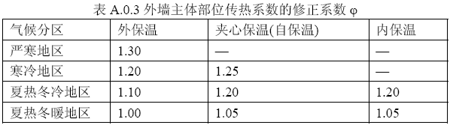

外墙平均热工特性
1. 南向
构造名称 | 构件  类型 | 面积(㎡) | 面积所占比例 | 传热系数K  W / (㎡K) | 热惰性  指标D | 太阳辐射  吸收系数
外墙构造一 | 主墙体 | 1248.57 | 1.000 | 0.45 | 3.06 | 0.70
平均传热系数K | 0.45 × 1.10 = 0.50
2. 北向
构造名称 | 构件  类型 | 面积(㎡) | 面积所占比例 | 传热系数K  W / (㎡K) | 热惰性  指标D | 太阳辐射  吸收系数
外墙构造一 | 主墙体 | 1008.03 | 1.000 | 0.45 | 3.06 | 0.70
平均传热系数K | 0.45 × 1.10 = 0.50
3. 东向
构造名称 | 构件  类型 | 面积(㎡) | 面积所占比例 | 传热系数K  W / (㎡K) | 热惰性  指标D | 太阳辐射  吸收系数
外墙构造一 | 主墙体 | 1085.53 | 1.000 | 0.45 | 3.06 | 0.70
平均传热系数K | 0.45 × 1.10 = 0.50
4. 西向
构造名称 | 构件  类型 | 面积(㎡) | 面积所占比例 | 传热系数K  W / (㎡K) | 热惰性  指标D | 太阳辐射  吸收系数
外墙构造一 | 主墙体 | 1158.89 | 1.000 | 0.45 | 3.06 | 0.70
平均传热系数K | 0.45 × 1.10 = 0.50
5. 总体
构造名称 | 构件  类型 | 面积(㎡) | 面积所占比例 | 传热系数K  W / (㎡K) | 热惰性  指标D | 太阳辐射  吸收系数
外墙构造一 | 主墙体 | 4501.02 | 1.000 | 0.45 | 3.06 | 0.70
平均传热系数K | 0.45 × 1.10 = 0.50

挑空楼板

挑空楼板构造一
材料名称  （由上到下） | 厚度δ | 导热系数λ | 蓄热系数S | 修正  系数 | 热阻R | 热惰性  指标
材料名称  （由上到下） | (mm) | W/(m.K) | W/(㎡.K) | α | (㎡K)/W | D=R*S
水泥砂浆 | 20 | 0.930 | 11.370 | 1.00 | 0.022 | 0.245
挤塑聚苯板(ρ=25-32) | 70 | 0.030 | 0.320 | 1.10 | 2.121 | 0.747
钢筋混凝土 | 120 | 1.740 | 17.200 | 1.00 | 0.069 | 1.186
石灰砂浆 | 20 | 0.810 | 10.070 | 1.00 | 0.025 | 0.249
各层之和∑ | 230 | － | － | － | 2.236 | 2.426
传热系数K=1/(0.15+∑R) | 0.42

外窗热工

外窗构造
序号 | 构造名称 | 构造  编号 | 传热系数 | 窗太阳  得热系数 | 可见光透射比
1 | 70系列内平开下悬铝合金窗[5Low-E+12A+5+12A+5] | 108 | 1.80 | 0.34 | 0.385
1 | 70系列内平开下悬铝合金窗[5Low-E+12A+5+12A+5] | 窗编号
1 | 70系列内平开下悬铝合金窗[5Low-E+12A+5+12A+5] | 幕墙
1 | 备注：《建筑节能门窗》16J607
2 | 70系列内平开下悬铝合金窗[5Low-E+12A+5+12A+5] | 18 | 1.80 | 0.34 | 0.385
2 | 70系列内平开下悬铝合金窗[5Low-E+12A+5+12A+5] | 窗编号
2 | 70系列内平开下悬铝合金窗[5Low-E+12A+5+12A+5] | C3024，C0909，C1815，C2121，C2421，C2721，C3021，C5724，C8624
2 | 备注：《建筑节能门窗》16J607

外遮阳类型
本工程无外遮阳

平均传热系数
1. 南向：
南-默认立面
序号 | 门窗  编号 | 楼层 | 数量 | 单个面积  （㎡） | 总面积  （㎡） | 构造  编号 | 传热系数
1 | C0909 | 1~3 | 6 | 0.81 | 4.86 | 18 | 1.800
2 | C2421 | 1~3 | 3 | 5.04 | 15.12 | 18 | 1.800
3 | C3021 | 1~3 | 14 | 6.30 | 88.20 | 18 | 1.800
4 | C3024 | 1 | 3 | 7.20 | 21.60 | 18 | 1.800
5 | C5724 | 1 | 1 | 13.68 | 13.68 | 18 | 1.800
6 | C8624 | 1 | 1 | 20.64 | 20.64 | 18 | 1.800
立面总面积(㎡) |  |  | 164.10 | 立面平均传热系数 |  |  | 1.800
2. 北向：
北-默认立面
序号 | 门窗  编号 | 楼层 | 数量 | 单个面积  （㎡） | 总面积  （㎡） | 构造  编号 | 传热系数
1 | C2421 | 1 | 13 | 5.04 | 65.52 | 18 | 1.800
2 | C3021 | 1~2 | 3 | 6.30 | 18.90 | 18 | 1.800
立面总面积(㎡) |  |  | 84.42 | 立面平均传热系数 |  |  | 1.800

3. 东向：
东-默认立面
序号 | 门窗  编号 | 楼层 | 数量 | 单个面积  （㎡） | 总面积  （㎡） | 构造  编号 | 传热系数
1 | (玻璃幕墙) | 1~3 | / | / | 87.00 | 108 | 1.800
2 | C3024 | 3 | 1 | 7.20 | 7.20 | 18 | 1.800
立面总面积(㎡) |  |  | 94.20 | 立面平均传热系数 |  |  | 1.800

4. 西向：
西-默认立面
序号 | 门窗  编号 | 楼层 | 数量 | 单个面积  （㎡） | 总面积  （㎡） | 构造  编号 | 传热系数
1 | (玻璃幕墙) | 1 | / | / | 73.00 | 108 | 1.800
2 | C0909 | 1~3 | 12 | 0.81 | 9.72 | 18 | 1.800
3 | C1815 | 1 | 6 | 2.70 | 16.20 | 18 | 1.800
4 | C2121 | 2~3 | 2 | 4.41 | 8.82 | 18 | 1.800
5 | C2421 | 1 | 5 | 5.04 | 25.20 | 18 | 1.800
6 | C2721 | 1 | 1 | 5.67 | 5.67 | 18 | 1.800
7 | C3021 | 3 | 4 | 6.30 | 25.20 | 18 | 1.800
立面总面积(㎡) |  |  | 163.81 | 立面平均传热系数 |  |  | 1.800

综合太阳得热系数
1. 南向：
南-默认立面
序号 | 门窗  编号 | 楼层 | 数量 | 单个面积（㎡） | 总面积（㎡） | 构造  编号 | 窗太阳  得热系数 | 综合太阳  得热系数
1 | C0909 | 1~3 | 6 | 0.81 | 4.86 | 18 | 0.335 | 0.335
2 | C2421 | 1~3 | 3 | 5.04 | 15.12 | 18 | 0.335 | 0.335
3 | C3021 | 1~3 | 14 | 6.30 | 88.20 | 18 | 0.335 | 0.335
4 | C3024 | 1 | 3 | 7.20 | 21.60 | 18 | 0.335 | 0.335
5 | C5724 | 1 | 1 | 13.68 | 13.68 | 18 | 0.335 | 0.335
6 | C8624 | 1 | 1 | 20.64 | 20.64 | 18 | 0.335 | 0.335
立面总面积(㎡) |  |  |  |  | 164.10 | 立面平均综合太阳得热系数 |  | 0.335
2. 北向：
北-默认立面
序号 | 门窗  编号 | 楼层 | 数量 | 单个面积（㎡） | 总面积（㎡） | 构造  编号 | 窗太阳  得热系数 | 综合太阳  得热系数
1 | C2421 | 1 | 13 | 5.04 | 65.52 | 18 | 0.335 | 0.335
2 | C3021 | 1~2 | 3 | 6.30 | 18.90 | 18 | 0.335 | 0.335
立面总面积(㎡) |  |  |  |  | 84.42 | 立面平均综合太阳得热系数 |  | 0.335

3. 东向：
东-默认立面
序号 | 门窗  编号 | 楼层 | 数量 | 单个面积（㎡） | 总面积（㎡） | 构造  编号 | 窗太阳  得热系数 | 综合太阳  得热系数
1 | (玻璃幕墙) | 1~3 | / | / | 87.00 | 108 | 0.335 | 0.335
2 | C3024 | 3 | 1 | 7.20 | 7.20 | 18 | 0.335 | 0.335
立面总面积(㎡) |  |  |  |  | 94.20 | 立面平均综合太阳得热系数 |  | 0.335

4. 西向：
西-默认立面
序号 | 门窗  编号 | 楼层 | 数量 | 单个面积（㎡） | 总面积（㎡） | 构造  编号 | 窗太阳  得热系数 | 综合太阳  得热系数
1 | (玻璃幕墙) | 1 | / | / | 73.00 | 108 | 0.335 | 0.335
2 | C0909 | 1~3 | 12 | 0.81 | 9.72 | 18 | 0.335 | 0.335
3 | C1815 | 1 | 6 | 2.70 | 16.20 | 18 | 0.335 | 0.335
4 | C2121 | 2~3 | 2 | 4.41 | 8.82 | 18 | 0.335 | 0.335
5 | C2421 | 1 | 5 | 5.04 | 25.20 | 18 | 0.335 | 0.335
6 | C2721 | 1 | 1 | 5.67 | 5.67 | 18 | 0.335 | 0.335
7 | C3021 | 3 | 4 | 6.30 | 25.20 | 18 | 0.335 | 0.335
立面总面积(㎡) |  |  |  |  | 163.81 | 立面平均综合太阳得热系数 |  | 0.335

总体热工性能
朝向 | 立面 | 面积 | 传热系数 | 综合太阳得热系数 | 窗墙比
南向 | 南-默认立面 | 164.10 | 1.80 | 0.34 | 0.12
北向 | 北-默认立面 | 84.42 | 1.80 | 0.34 | 0.08
东向 | 东-默认立面 | 94.20 | 1.80 | 0.34 | 0.08
西向 | 西-默认立面 | 163.81 | 1.80 | 0.34 | 0.12
综合平均 |  | 506.53 | 1.80 | 0.34 | 0.10
注：本表所统计的外窗包含凸窗。

房间类型

房间参数表
房间类型 | 空调  温度℃ | 供暖  温度℃ | 新风量 | 渗透风  换气次数 | 人员密度 | 照明功率 | 插座设备  功率
卫生间 | 28 | 18 | － | － | － | － | －
大厅 | 26 | 20 | － | － | － | － | －
展览馆 | 26 | 20 | － | － | － | － | －
库房 | － | － | － | － | － | － | －
房间类型1 | 26 | 20 | － | － | － | － | －
楼梯间 | － | － | － | － | － | － | －
设备间 | － | － | － | － | － | － | －

设计建筑

负荷分项统计
分类 | 围护传热 | 室内得热 | 窗日射 | 不利  新风/渗透 | 有利  新风/渗透 | 热回收 | 合计
供暖(kWh/㎡) | -16.25 | 0.00 | 0.81 | 0.00 | — | 0.00 | -15.44
供冷(kWh/㎡) | 5.82 | 0.00 | 1.01 | 0.00 | 0.00 | 0.00 | 6.83
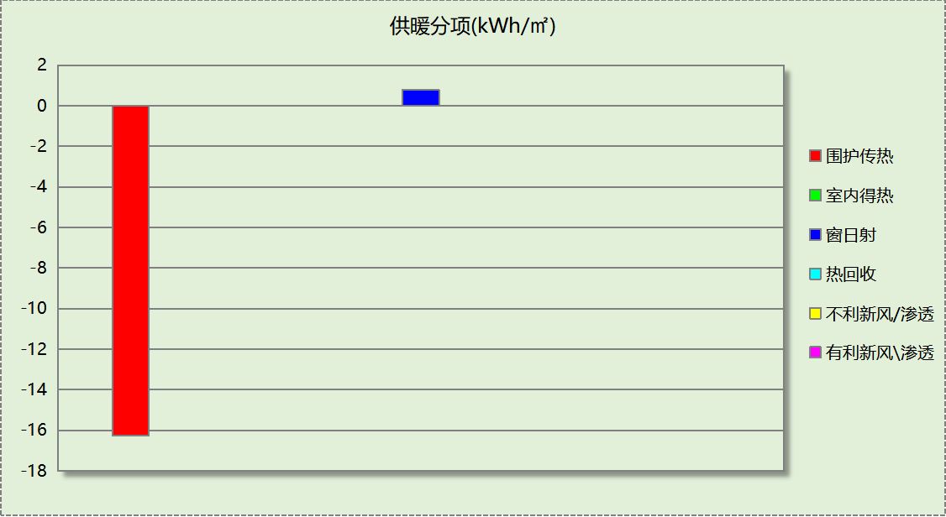
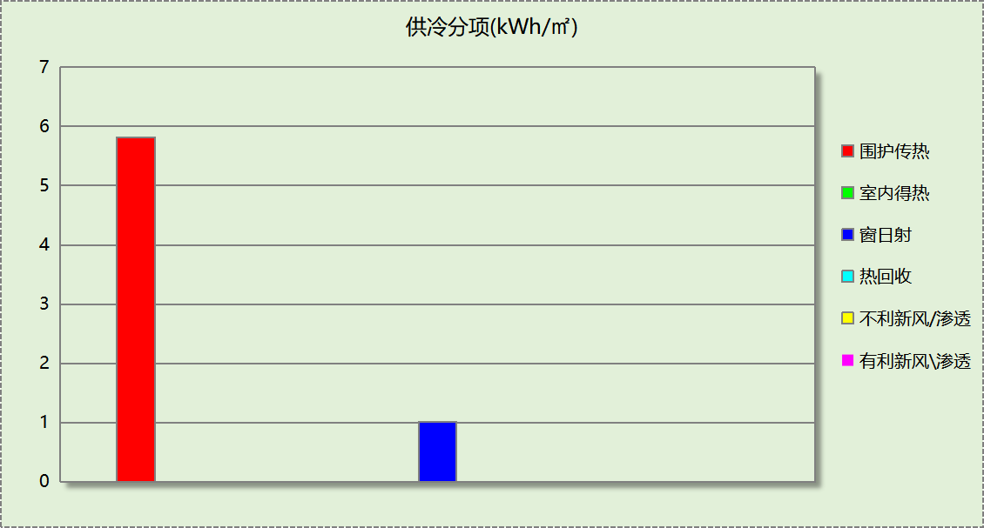

逐月负荷表
月份 | 供暖(kWh) | 供冷(kWh) | 热负荷  峰值(kW) | 热负荷  峰值时刻 | 冷负荷  峰值(kW) | 冷负荷  峰值时刻
1月 | 43544 | 0 | 342.950 | 1月21日8时 | 0.000 | --
2月 | 24030 | 0 | 346.295 | 2月14日8时 | 0.000 | --
3月 | 7556 | 0 | 159.247 | 3月4日8时 | 0.000 | --
4月 | 0 | 0 | 0.000 | -- | 0.000 | --
5月 | 0 | 0 | 0.000 | -- | 0.000 | --
6月 | 0 | 6341 | 0.000 | -- | 108.686 | 6月24日8时
7月 | 0 | 18562 | 0.000 | -- | 164.647 | 7月29日8时
8月 | 0 | 15870 | 0.000 | -- | 175.029 | 8月5日8时
9月 | 0 | 6928 | 0.000 | -- | 125.801 | 9月9日8时
10月 | 0 | 0 | 0.000 | -- | 0.000 | --
11月 | 7534 | 0 | 141.049 | 11月18日8时 | 0.000 | --
12月 | 25119 | 0 | 245.424 | 12月9日8时 | 0.000 | --
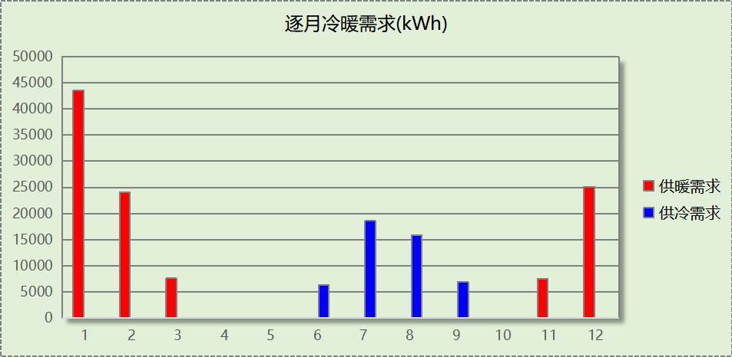
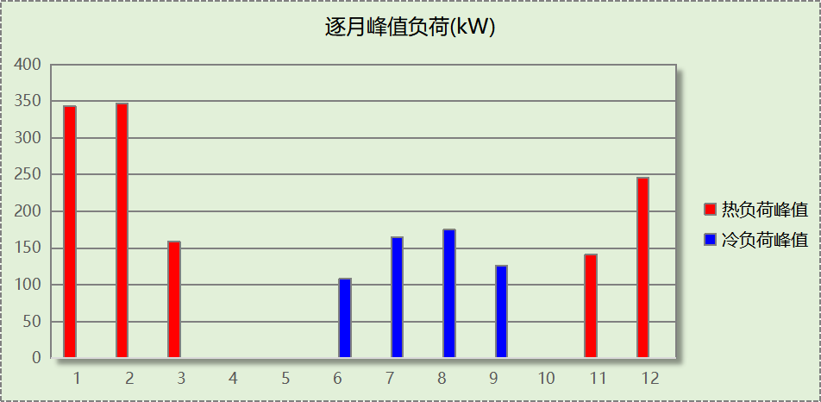

参照建筑

负荷分项统计
分类 | 围护传热 | 室内得热 | 窗日射 | 不利  新风/渗透 | 有利  新风/渗透 | 热回收 | 合计
供暖(kWh/㎡) | -27.08 | 0.00 | 1.08 | 0.00 | — | 0.00 | -26.00
供冷(kWh/㎡) | 8.12 | 0.00 | 1.00 | 0.00 | 0.00 | 0.00 | 9.13
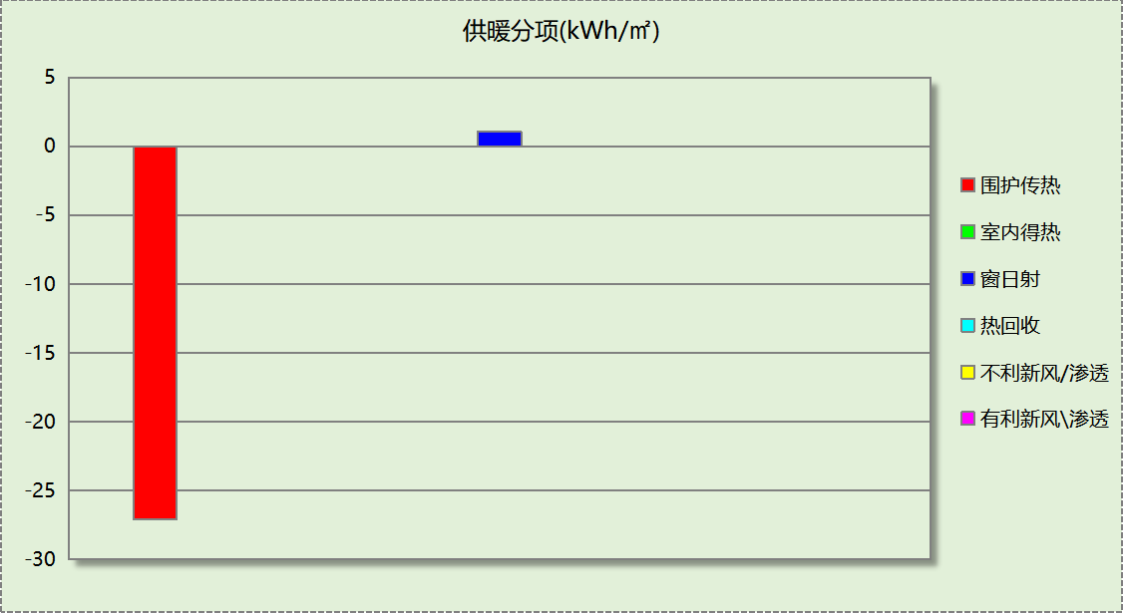
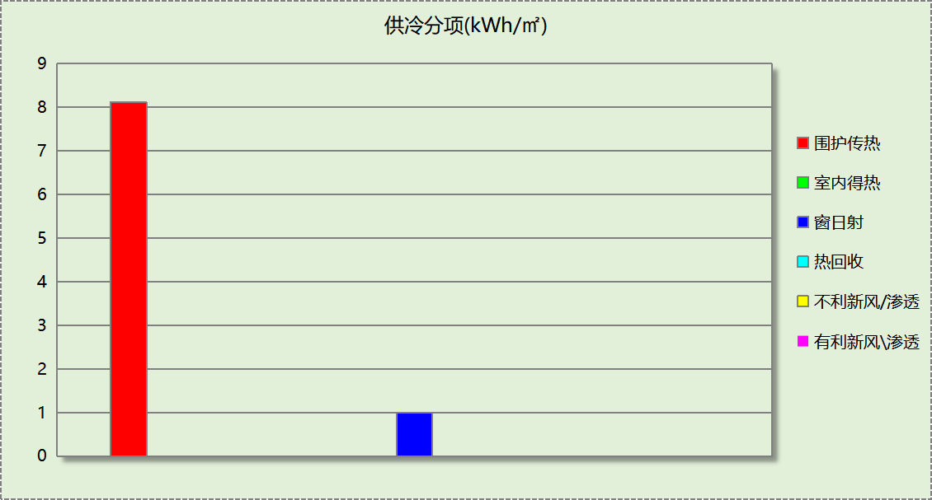

逐月负荷表
月份 | 供暖(kWh) | 供冷(kWh) | 热负荷  峰值(kW) | 热负荷  峰值时刻 | 冷负荷  峰值(kW) | 冷负荷  峰值时刻
1月 | 72443 | 0 | 528.568 | 1月21日8时 | 0.000 | --
2月 | 38084 | 0 | 527.927 | 2月14日8时 | 0.000 | --
3月 | 12579 | 0 | 257.067 | 3月4日8时 | 0.000 | --
4月 | 0 | 0 | 0.000 | -- | 0.000 | --
5月 | 0 | 0 | 0.000 | -- | 0.000 | --
6月 | 0 | 8958 | 0.000 | -- | 152.971 | 6月24日8时
7月 | 0 | 25499 | 0.000 | -- | 233.167 | 7月22日8时
8月 | 0 | 20396 | 0.000 | -- | 247.468 | 8月5日8时
9月 | 0 | 8857 | 0.000 | -- | 174.941 | 9月9日8时
10月 | 0 | 0 | 0.000 | -- | 0.000 | --
11月 | 15171 | 0 | 310.076 | 11月18日8时 | 0.000 | --
12月 | 43209 | 0 | 394.582 | 12月9日8时 | 0.000 | --
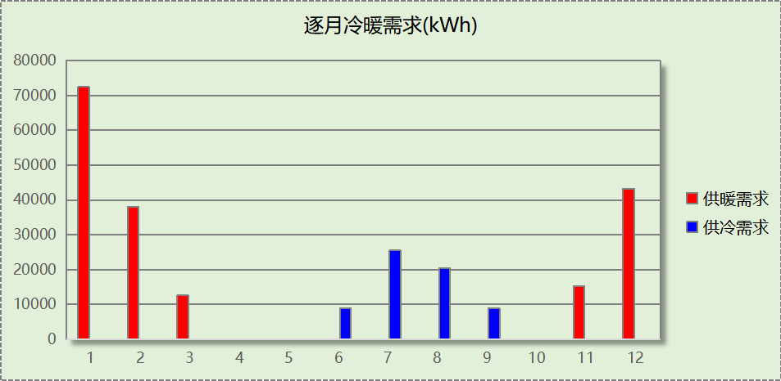
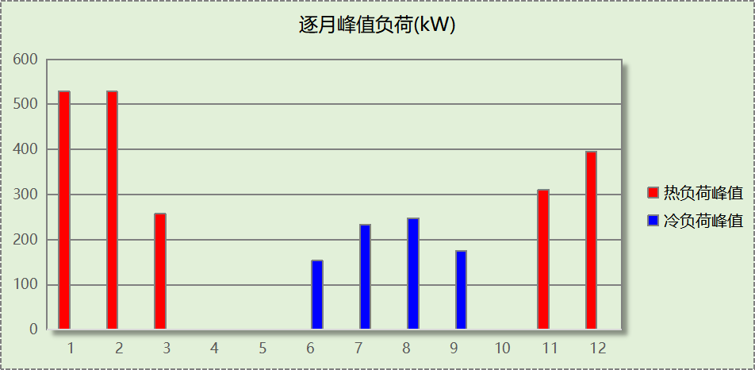

计算结果

围护结构热工性能对比

 |  |  | 设计建筑 |  |  | 参照建筑
天窗屋顶比 |  |  | － |  |  | －
屋顶传热系数K  和热惰性指标 D |  |  | K=0.27  D=3.76 |  |  | K=0.50  D=－－
外墙传热系数K  和热惰性指标 D |  |  | K=0.50  D=3.06 |  |  | K=0.80  D=－－
挑空楼板传热系数K  和热惰性指标 D |  |  | K=0.42  D=2.43 |  |  | K=0.70  D=2.09
天窗传热系数K  和太阳得热系数 SHGC |  |  | K=－  SHGC=－ |  |  | K=－  SHGC=－
外窗（包括透明幕墙） | 朝向 | 立面 | 窗墙比 | 传热  系数 | 太阳得热系数 | 窗墙比 | 传热  系数 | 太阳得热系数
外窗（包括透明幕墙） | 南向 | 南-默认立面 | 0.12 | 1.80 | 0.34 | 0.12 | 3.50 | －－
外窗（包括透明幕墙） | 北向 | 北-默认立面 | 0.08 | 1.80 | 0.34 | 0.08 | 3.50 | －－
外窗（包括透明幕墙） | 东向 | 东-默认立面 | 0.08 | 1.80 | 0.34 | 0.08 | 3.50 | －－
外窗（包括透明幕墙） | 西向 | 西-默认立面 | 0.12 | 1.80 | 0.34 | 0.12 | 3.50 | －－
室内参数和气象条件设置 |  |  | 按《公共建筑节能设计标准》附录B设置
备注：
1. 传热系数的单位W/(m2.k)，其他参数无量纲.
2. 屋顶和外墙的传热系数K和热情性指标D指平均值.
3. 设计建筑：“—”代表本工程无对应项.
4. 参照建筑：“— —”代表参照建筑不要求，取值同设计建筑.

围护结构节能率
能耗分类 | 能耗子类 | 设计建筑  (kWh/㎡) | 参照建筑  (kWh/㎡) | 节能率  （%）
建筑负荷 | 耗冷量 | 6.83 | 9.13 | 25.13%
建筑负荷 | 耗热量 | 15.44 | 26.00 | 40.61%
建筑负荷 | 冷热合计 | 22.27 | 35.12 | 36.59%
供冷能耗 | 综合效率折算权重 | 2.5 | 2.5 | 25.13%
供冷能耗 | 供冷能耗 | 2.73 | 3.65 | 25.13%
供暖能耗 | 综合效率折算权重 | 2.2 | 2.2 | 40.61%
供暖能耗 | 供暖能耗 | 7.02 | 11.82 | 40.61%
供暖供冷综合能耗 |  | 9.75 | 15.47 | 36.96%

绿色建筑性能评估得分
标准条文 | 得分评价 | 节能率 | 得分
7.2.4 优化围护结构热工性能 | 建筑供暖空调负荷降低5%, 得5 分；降低10%, 得10  分；降低15%, 得15 分。 | 36.96% | 15
标准依据 | 河南省《绿色建筑评价标准》 DBJ41/T 109-2020

